특허출원 명세서
발명의 명칭 | 버전 및 영향범위 기반 의약품 점검목록 및 보관위치 라벨 연계 관리 시스템 및 방법
발명의 영문 명칭 | SYSTEM AND METHOD FOR INTEGRATED MANAGEMENT OF MEDICATION INSPECTION LISTS AND STORAGE LOCATION LABELS BASED ON VERSION AND IMPACT SCOPE
본 문서는 최신 수정본의 명세서, 청구범위 15항, 요약서 및 도면 1 내지 도 9를 정리한 특허로 입력·첨부 준비용 원고입니다.

Ⅰ. 명세서
【발명의 명칭】
버전 및 영향범위 기반 의약품 점검목록 및 보관위치 라벨 연계 관리 시스템 및 방법
【기술분야】
본 발명은 의료기관, 약국, 의약품 보관시설 또는 그 밖의 의약품 관리시설에서 사용되는 의약품 정보관리 기술에 관한 것이다.
더 구체적으로, 본 발명은 의약품 자체에 공통으로 적용되는 약품 공통정보와 의약품이 배치되거나 관리되는 관리장소별 장소·배정정보를 서로 분리하여 저장하고, 이들 정보의 변경을 변경 이벤트로 관리하며, 승인된 변경 이벤트에 따라 생성되는 확정정보 버전을 기준으로 의약품 점검목록 데이터와 보관위치 라벨 데이터를 연계하여 생성·갱신하는 시스템 및 방법에 관한 것이다.
또한 본 발명은 변경 이벤트의 정보유형에 따라 변경의 영향이 미치는 관리장소의 집합을 산출하고, 모바일 단말에서 입력된 현장 수정정보의 기준 버전과 현재 확정정보 버전을 비교하여 수정 충돌을 검출하며, 수정 충돌이 검출된 경우 자동 반영을 중단하고 관리자 확인 절차를 수행하도록 하는 기술에 관한 것이다.
【발명의 배경이 되는 기술】
의료기관 또는 약국에서는 의약품의 명칭, 성분, 함량, 제형, 투여경로, 보관조건, 경고정보, 유효기간, 로트번호, 보관위치 및 점검주기 등 다양한 정보를 관리한다.
의약품에 관한 정보 중 일부는 해당 의약품이 어느 장소에 배치되더라도 공통으로 적용된다.
예를 들어 의약품의 명칭, 성분, 함량, 제형, 투여경로 및 일반적인 취급주의사항 등은 의약품 자체에 관한 공통정보에 해당할 수 있다.
반면, 보관위치, 배정수량, 점검주기, 개봉일, 실사용 만료일, 로트번호 및 장소별 경고정보 등은 병동, 진료실, 응급카트, 조제실, 냉장보관실, 의약품 보관함 또는 그 밖의 관리장소별로 달라질 수 있다.
종래 시스템에서는 이러한 약품 공통정보와 장소별 정보를 하나의 데이터 구조에 혼합하여 저장하거나, 점검목록과 보관위치 라벨을 각각 독립된 문서 또는 프로그램에서 관리하는 경우가 많았다.
이 경우 약품 공통정보가 변경되었음에도 일부 장소의 점검목록 또는 라벨만 갱신되거나, 장소별 정보의 변경이 전체 관리장소에 불필요하게 반영되는 문제가 발생할 수 있다.
또한 점검목록 데이터와 라벨 데이터가 서로 다른 시점 또는 서로 다른 버전의 정보를 기준으로 생성되어 양 문서 사이에 불일치가 발생할 수 있다.
특히 모바일 단말에서 현장 사용자가 수정정보를 입력한 후 서버에 전송하기 전에 다른 사용자가 동일한 정보를 변경한 경우, 모바일 단말의 과거 정보를 기준으로 한 수정이 현재의 확정정보를 덮어쓰는 동시수정 문제가 발생할 수 있다.
또한 과거 버전으로 정보를 복원하더라도 복원된 정보에 의해 영향을 받는 관리장소의 범위를 다시 산출하지 않으면, 일부 점검목록 또는 라벨이 복원 전의 상태로 남을 수 있다.
따라서 약품 공통정보와 장소·배정정보를 분리하여 관리하고, 정보의 변경을 변경 이벤트와 확정정보 버전으로 관리하며, 정보유형에 따라 영향받는 관리장소를 산출하고, 동일한 확정정보 버전을 기준으로 점검목록 데이터와 라벨 데이터를 함께 생성·활성화할 수 있는 기술이 요구된다.
【선행기술문헌】
【특허문헌】
대한민국 등록특허공보 제10-2474131호, “전자종이 단말기를 활용한 병원물품 관리 시스템”대한민국 등록특허공보 제10-1057022호, “병원물품 재고 관리 방법 및 그 시스템”
【발명의 내용】
【해결하려는 과제】
본 발명이 해결하고자 하는 과제는 약품 공통정보와 장소·배정정보를 서로 분리하여 저장하고, 이들 정보의 변경을 변경 이벤트로 관리할 수 있는 의약품 정보관리 시스템 및 방법을 제공하는 것이다.
본 발명의 다른 과제는 변경 이벤트의 정보유형을 식별하고, 식별된 정보유형에 따라 변경에 의해 영향을 받는 관리장소의 집합을 산출하는 것이다.
본 발명의 또 다른 과제는 승인된 변경 이벤트에 따라 확정정보를 갱신하고, 갱신된 확정정보에 확정정보 버전을 부여하며, 동일한 확정정보 버전을 기준으로 의약품 점검목록 데이터와 보관위치 라벨 데이터를 연계 생성하는 것이다.
본 발명의 또 다른 과제는 점검목록 데이터와 라벨 데이터가 모두 정상적으로 생성된 경우에만 해당 확정정보 버전을 활성 버전으로 전환하여, 점검목록과 라벨 사이의 버전 불일치를 방지하는 것이다.
본 발명의 또 다른 과제는 의약품과 관리장소 사이의 배정관계가 추가, 해제 또는 변경된 경우 변경 전 관리장소와 변경 후 관리장소를 모두 영향 장소 집합에 포함하는 것이다.
본 발명의 또 다른 과제는 모바일 단말에서 입력된 현장 수정정보와 함께 해당 수정정보의 작성기준이 된 기준 버전을 수신하고, 기준 버전과 현재 확정정보 버전을 비교하여 수정 충돌을 검출하는 것이다.
본 발명의 또 다른 과제는 수정 충돌이 검출된 경우 현장 수정정보의 자동 반영을 중단하고 관리자 확인 대상으로 분류함으로써 과거 버전의 정보가 현재의 확정정보를 임의로 덮어쓰는 것을 방지하는 것이다.
본 발명의 또 다른 과제는 과거 확정정보 버전이 복원되는 경우 복원에 의해 발생하는 변경 이벤트를 생성하고, 영향 장소 집합을 다시 산출하여 점검목록 데이터와 라벨 데이터를 재구성하는 것이다.
【과제의 해결 수단】
상기 과제를 해결하기 위한 일 실시예에 따른 시스템은 데이터 저장부, 변경 이벤트 관리부, 관리자 승인부, 버전 관리부, 영향범위 산출부, 파생 데이터 생성부 및 출력상태 관리부를 포함할 수 있다.
데이터 저장부는 복수의 관리장소에 공통으로 적용되는 약품 공통정보와 관리장소별로 적용되는 장소·배정정보를 서로 구분하여 저장할 수 있다.
변경 이벤트 관리부는 약품 공통정보 또는 장소·배정정보에 관한 변경요청을 수신하고, 변경대상이 속하는 저장영역, 데이터 스키마, 필드 경로, 입력화면, 응용프로그램 인터페이스, 변경명령 및 대상 객체 중 적어도 하나에 기초하여 정보유형식별자를 결정하며, 정보유형식별자 및 변경내용을 포함하는 변경 이벤트를 생성할 수 있다.
관리자 승인부는 변경 이벤트를 승인, 반려 또는 보류할 수 있다.
버전 관리부는 승인된 변경 이벤트에 따라 확정정보를 갱신하고, 갱신된 확정정보에 확정정보 버전을 부여할 수 있다.
영향범위 산출부는 정보유형식별자가 약품 공통정보를 나타내는 경우 해당 의약품이 관리되는 복수의 관리장소를 영향 장소 집합으로 산출하고, 정보유형식별자가 장소·배정정보를 나타내는 경우 변경대상 관리장소를 영향 장소 집합으로 산출할 수 있다.
파생 데이터 생성부는 영향 장소 집합에 속하는 관리장소별로 동일한 확정정보 버전을 참조하는 의약품 점검목록 데이터 및 보관위치 라벨 데이터를 생성할 수 있다.
출력상태 관리부는 의약품 점검목록 데이터 및 보관위치 라벨 데이터가 모두 정상적으로 생성된 경우 해당 관리장소 및 해당 확정정보 버전의 상태를 활성 상태로 전환하고, 어느 하나의 생성에 실패한 경우 이전 활성 버전을 유지할 수 있다.
모바일 단말에서 현장 수정정보가 입력되는 경우, 변경 이벤트 관리부는 현장 수정정보와 함께 현장 수정정보의 작성기준이 된 기준 버전을 수신하고, 기준 버전과 변경요청 처리 시점의 현재 확정정보 버전을 비교하여 수정 충돌을 검출할 수 있다.
수정 충돌이 검출된 경우 현장 수정정보의 확정정보에 대한 자동 반영이 중단되고, 현장 수정정보는 관리자 확인 대상으로 분류될 수 있다.
수정 충돌이 검출되지 않았거나, 수정 충돌이 검출된 후 관리자 확인 및 승인이 이루어진 경우 현장 수정정보가 확정정보에 반영될 수 있다.
일 실시예에서, 기준 버전과 현재 확정정보 버전이 서로 다른 경우 이를 수정 충돌 후보로 검출할 수 있다.
또한 기준 버전 이후 발생한 변경 이벤트 중 현장 수정정보와 동일한 변경대상, 동일한 필드 또는 상호 종속된 필드에 관한 변경 이벤트가 존재하는지를 추가로 판단할 수 있다.
동일하거나 상호 종속된 변경대상 또는 필드에 관한 변경 이벤트가 존재하는 경우 수정 충돌로 확정할 수 있다.
서로 독립된 필드에 관한 변경인 경우에는 미리 설정된 병합규칙에 따라 병합하거나, 관리자 확인 대상으로 분류할 수 있다.
버전 관리부는 확정정보 버전별 이력 및 변경 이벤트를 저장할 수 있다.
과거 확정정보 버전의 복원요청이 수신된 경우 복원 대상 버전을 기준으로 확정정보를 복원하고 복원 변경 이벤트를 생성할 수 있다.
영향범위 산출부는 복원 변경 이벤트에 따라 영향 장소 집합을 다시 산출하고, 파생 데이터 생성부는 재산출된 영향 장소 집합에 관한 점검목록 데이터와 라벨 데이터를 재구성할 수 있다.
【발명의 효과】
본 발명에 따르면 약품 공통정보와 장소·배정정보가 서로 분리되어 저장되므로, 정보의 중복저장과 불필요한 데이터 변경을 줄일 수 있다.
변경 이벤트의 정보유형에 따라 영향받는 관리장소의 집합을 산출하므로, 약품 공통정보가 변경된 경우 관련된 모든 관리장소의 점검목록과 라벨을 일관되게 갱신할 수 있고, 장소별 정보가 변경된 경우에는 필요한 관리장소만 선택적으로 갱신할 수 있다.
동일한 확정정보 버전을 기준으로 점검목록 데이터와 라벨 데이터를 함께 생성하므로, 서로 다른 버전의 정보가 점검목록과 라벨에 각각 표시되는 것을 방지할 수 있다.
점검목록 데이터와 라벨 데이터가 모두 정상적으로 생성된 경우에만 새로운 버전을 활성화하므로, 출력물 일부만 갱신되는 불완전한 배포를 방지할 수 있다.
배정관계가 변경된 경우 변경 전 장소와 변경 후 장소를 모두 갱신할 수 있으므로, 해제된 장소에 종전 의약품의 정보가 남거나 새로 배정된 장소에서 관련 정보가 누락되는 것을 방지할 수 있다.
모바일 단말에서 입력된 현장 수정정보의 기준 버전과 현재 확정정보 버전을 비교하여 수정 충돌을 검출하고, 충돌이 검출된 경우 자동 반영을 중단하므로 동시수정에 따른 정보 유실과 과거 정보의 덮어쓰기를 방지할 수 있다.
변경 이벤트, 승인 이력, 확정정보 버전 및 출력상태를 함께 저장하므로 변경원인과 승인자를 추적할 수 있고, 의료기관의 감사, 품질관리 및 사고조사에 활용할 수 있다.
과거 버전이 복원되는 경우 영향 장소 집합을 다시 산출하고 파생 데이터를 재구성하므로, 복원된 확정정보와 실제 점검목록 및 라벨 사이의 불일치를 방지할 수 있다.
【도면의 간단한 설명】
도 1은 본 발명의 일 실시예에 따른 의약품 점검목록 및 보관위치 라벨 연계 관리 시스템의 전체 구성을 나타내는 블록도이다.
도 2는 본 발명의 일 실시예에 따른 약품 공통정보, 장소·배정정보, 변경 이벤트, 확정정보 버전 및 파생 데이터 사이의 관계를 나타내는 데이터 관계도이다.
도 3은 본 발명의 일 실시예에 따른 변경요청의 수신, 변경 이벤트의 생성, 관리자 승인 및 확정정보 버전의 생성을 나타내는 흐름도이다.
도 4는 본 발명의 일 실시예에 따른 정보유형별 영향 장소 집합 산출과정을 나타내는 흐름도이다.
도 5는 본 발명의 일 실시예에 따른 동일한 확정정보 버전을 기준으로 점검목록 데이터 및 라벨 데이터를 생성하는 과정을 나타내는 흐름도이다.
도 6은 본 발명의 일 실시예에 따른 파생 데이터의 생성상태 및 활성 버전의 전환과정을 나타내는 흐름도이다.
도 7은 본 발명의 일 실시예에 따른 모바일 현장 수정정보의 임시저장, 기준 버전 비교, 수정 충돌 검출 및 관리자 승인과정을 나타내는 흐름도이다.
도 8은 본 발명의 일 실시예에 따른 과거 확정정보 버전의 복원 및 파생 데이터 재구성과정을 나타내는 흐름도이다.
도 9는 본 발명의 일 실시예에 따른 물리적 라벨의 고유 위치기호를 이용한 보관위치 안내과정을 나타내는 흐름도이다.
【발명을 실시하기 위한 구체적인 내용】
이하에서는 첨부도면을 참조하여 본 발명의 실시예를 설명한다.
다만, 이하의 실시예는 본 발명의 이해를 돕기 위한 예시이며, 본 발명의 권리범위가 특정 실시예에 한정되는 것은 아니다.
본 명세서에서 “포함한다” 또는 “구비한다”는 표현은 특별히 반대되는 기재가 없는 한 해당 구성요소 외의 다른 구성요소를 추가로 포함할 수 있다는 의미이다.
1.
용어의 정의“의약품”은 전문의약품, 일반의약품, 주사제, 수액제, 백신, 마약류, 향정신성의약품, 임상시험용 의약품 및 관리대상이 되는 의료용 물품 중 적어도 하나를 포함할 수 있다.“관리장소”는 병동, 진료실, 처치실, 수술실, 조제실, 약국, 응급카트, 의약품 보관함, 냉장보관실, 자동조제장비, 창고 또는 그 밖의 의약품 관리 단위를 포함할 수 있다.“약품 공통정보”는 복수의 관리장소에 공통으로 적용되는 의약품 정보를 의미한다.
약품 공통정보는 약품코드, 의약품명, 성분명, 함량, 제형, 투여경로, 제조사, 기본 보관조건, 공통 경고정보 및 표준 식별정보 중 적어도 하나를 포함할 수 있다.“장소·배정정보”는 특정 의약품과 특정 관리장소 사이의 배정관계 또는 해당 관리장소에서 적용되는 관리정보를 의미한다.
장소·배정정보는 관리장소 식별자, 보관구역, 선반위치, 배정수량, 적정재고량, 점검주기, 로트번호, 유효기간, 개봉일, 실사용 만료일 및 장소별 경고정보 중 적어도 하나를 포함할 수 있다.“변경 이벤트”는 약품 공통정보 또는 장소·배정정보에 대한 변경요청과 관련하여 생성되는 전자적 기록을 의미한다.“정보유형식별자”는 변경 이벤트의 변경대상이 약품 공통정보인지 또는 장소·배정정보인지를 식별하기 위한 값을 의미한다.“확정정보”는 관리자 승인 또는 미리 정해진 승인절차를 거쳐 사용이 허용된 정보를 의미한다.“확정정보 버전”은 특정 시점의 확정정보를 식별하기 위해 부여되는 버전번호, 타임스탬프, 해시값 또는 이들의 조합을 의미한다.“기준 버전”은 모바일 단말 또는 사용자 단말이 수정정보를 작성할 때 참조한 확정정보 버전을 의미한다.“파생 데이터”는 확정정보에 기초하여 생성되는 의약품 점검목록 데이터, 보관위치 라벨 데이터 또는 그 밖의 출력용 데이터를 의미한다.“활성 버전”은 사용자 단말, 출력장치 또는 모바일 단말에 실제 제공되도록 승인된 확정정보 버전 또는 파생 데이터 버전을 의미한다.
2.
시스템의 전체 구성도 1을 참조하면, 의약품 점검목록 및 보관위치 라벨 연계 관리 시스템(10)은 관리서버(100), 관리자 단말(200), 모바일 단말(300), 출력장치(400) 및 데이터베이스(500)를 포함할 수 있다.
관리서버(100)는 데이터 저장부(110), 변경 이벤트 관리부(120), 관리자 승인부(130), 버전 관리부(140), 영향범위 산출부(150), 파생 데이터 생성부(160), 출력상태 관리부(170), 라벨 인식부(180) 및 위치 안내부(190)를 포함할 수 있다.
각 구성부는 하나 이상의 프로세서에서 실행되는 소프트웨어 모듈로 구현될 수 있다.
또한 일부 구성은 별개의 서버, 클라우드 컴퓨팅 환경, 의료기관 내부 서버 또는 분산형 컴퓨팅 환경에 배치될 수 있다.
데이터베이스(500)는 관계형 데이터베이스, 문서형 데이터베이스, 이벤트 저장소, 버전 저장소 또는 이들의 조합으로 구현될 수 있다.
3.
데이터 저장구조도 2를 참조하면, 데이터 저장부(110)는 약품 공통정보(D10)와 장소·배정정보(D20)를 서로 구분하여 저장할 수 있다.
약품 공통정보(D10)는 의약품 식별자와 연계되어 저장될 수 있다.
장소·배정정보(D20)는 의약품 식별자와 관리장소 식별자의 조합에 연계되어 저장될 수 있다.
변경 이벤트(D30)는 이벤트 식별자, 정보유형식별자, 변경대상 식별자, 변경 전 값, 변경 후 값, 변경요청자, 요청시간, 기준 버전, 승인상태 및 승인자 중 적어도 하나를 포함할 수 있다.
확정정보(D40)는 승인된 변경 이벤트가 반영된 약품 공통정보 및 장소·배정정보를 포함할 수 있다.
확정정보 버전(D50)은 버전 식별자, 생성시간, 상위 버전, 반영된 변경 이벤트 및 활성 여부 중 적어도 하나를 포함할 수 있다.
영향 장소 집합(D60)은 변경 이벤트에 의해 갱신이 요구되는 하나 이상의 관리장소 식별자를 포함할 수 있다.
점검목록 데이터(D70)는 의약품명, 함량, 제형, 보관위치, 로트번호, 유효기간, 개봉일, 실사용 만료일, 점검항목 및 확인상태 중 적어도 하나를 포함할 수 있다.
라벨 데이터(D80)는 의약품명, 보관위치, 경고문구, 식별코드, 바코드, 이차원 코드 및 고유 위치기호 중 적어도 하나를 포함할 수 있다.
갱신상태(D90)는 점검목록 데이터 및 라벨 데이터의 생성 대기, 생성 중, 생성 성공, 생성 실패 또는 활성 상태를 나타낼 수 있다.
출력상태(D100)는 출력 대기, 출력 완료, 배포 완료, 실패 및 재출력 필요 중 적어도 하나를 나타낼 수 있다.
감사기록(D110)은 변경요청, 승인, 반려, 충돌 검출, 관리자 확인, 버전 전환, 출력 및 복원에 관한 기록을 포함할 수 있다.
임시수정정보(D120)는 모바일 단말(300)에서 입력된 현장 수정정보, 기준 버전, 임시저장시간 및 전송상태 중 적어도 하나를 포함할 수 있다.
4.
변경 이벤트 생성도 3을 참조하면, 변경 이벤트 관리부(120)는 관리자 단말(200), 모바일 단말(300), 외부 시스템 또는 응용프로그램 인터페이스로부터 변경요청을 수신할 수 있다.
변경 이벤트 관리부(120)는 변경대상이 속하는 저장영역, 데이터 스키마, 테이블, 필드 경로, 입력화면, 응용프로그램 인터페이스, 변경명령 및 대상 객체 중 적어도 하나를 분석하여 정보유형식별자를 결정할 수 있다.
예를 들어 의약품명, 성분명 또는 함량 필드가 변경되는 경우 정보유형식별자는 약품 공통정보를 나타낼 수 있다.
특정 관리장소의 보관위치, 로트번호 또는 유효기간 필드가 변경되는 경우 정보유형식별자는 장소·배정정보를 나타낼 수 있다.
정보유형식별자는 원본 약품 공통정보 또는 원본 장소·배정정보의 필수 필드로 저장되지 않고, 변경 이벤트 로그 또는 감사기록에 변경 이벤트의 메타데이터로 저장될 수 있다.
이에 따라 원본 데이터의 저장구조를 변경하지 않으면서 변경 이벤트의 분류, 영향범위 산출 및 감사추적에 정보유형식별자를 사용할 수 있다.
5.
관리자 승인 및 확정정보 버전관리자 승인부(130)는 변경 이벤트에 대해 승인, 반려 또는 보류 처리를 수행할 수 있다.
관리자 승인부(130)는 변경 이벤트의 정보유형, 변경 필드, 변경 중요도, 요청자 권한, 충돌 여부 또는 규칙 검증 결과에 따라 서로 다른 승인절차를 적용할 수 있다.
예를 들어 의약품명, 함량, 보관조건 또는 경고정보의 변경에는 약사 또는 지정관리자의 승인을 요구할 수 있다.
단순한 표시형식 변경에는 미리 설정된 자동승인 규칙을 적용할 수 있다.
버전 관리부(140)는 승인된 변경 이벤트를 확정정보(D40)에 반영하고 새로운 확정정보 버전(D50)을 생성할 수 있다.
확정정보 버전은 순차 버전번호, 생성시각, 해시값 또는 이들의 조합을 포함할 수 있다.
각 확정정보 버전은 해당 버전에 반영된 변경 이벤트와 연계될 수 있다.
6.
영향 장소 집합의 산출도 4를 참조하면, 영향범위 산출부(150)는 변경 이벤트의 정보유형식별자를 판정할 수 있다.
정보유형식별자가 약품 공통정보를 나타내는 경우, 영향범위 산출부(150)는 변경대상 의약품이 배정되어 관리되는 복수의 관리장소를 검색하고, 검색된 관리장소를 영향 장소 집합(D60)으로 산출할 수 있다.
정보유형식별자가 장소·배정정보를 나타내는 경우, 영향범위 산출부(150)는 변경대상 관리장소를 영향 장소 집합으로 산출할 수 있다.
의약품과 관리장소 사이의 배정관계가 추가된 경우, 추가된 관리장소가 영향 장소 집합에 포함될 수 있다.
배정관계가 해제된 경우, 해제 전 관리장소가 영향 장소 집합에 포함될 수 있다.
배정관계가 제1 관리장소에서 제2 관리장소로 변경된 경우, 제1 관리장소와 제2 관리장소가 모두 영향 장소 집합에 포함될 수 있다.
이에 따라 종전 장소의 점검목록 및 라벨에서 해당 의약품이 제거되고, 변경 후 장소의 점검목록 및 라벨에 해당 의약품이 추가될 수 있다.
7.
파생 데이터의 연계 생성도 5를 참조하면, 파생 데이터 생성부(160)는 영향 장소 집합에 속하는 각각의 관리장소에 대해 점검목록 데이터(D70)와 라벨 데이터(D80)를 생성할 수 있다.
점검목록 데이터와 라벨 데이터는 동일한 확정정보 버전을 참조하여 생성될 수 있다.
점검목록 데이터는 화면 표시용 데이터, 인쇄용 문서, 전자문서, PDF 데이터, 스프레드시트 데이터 또는 모바일 표시용 데이터로 생성될 수 있다.
라벨 데이터는 프린터 출력용 데이터, 전자라벨 표시용 데이터 또는 이미지 데이터로 생성될 수 있다.
각 파생 데이터에는 참조한 확정정보 버전, 생성시간 및 대상 관리장소 식별자가 포함될 수 있다.
8.
갱신상태 및 원자적 활성화도 6을 참조하면, 출력상태 관리부(170)는 동일한 관리장소 및 동일한 확정정보 버전에 관한 점검목록 데이터와 라벨 데이터의 생성상태를 확인할 수 있다.
점검목록 데이터와 라벨 데이터가 모두 정상적으로 생성된 경우, 출력상태 관리부(170)는 해당 관리장소 및 해당 확정정보 버전의 상태를 활성 상태로 전환할 수 있다.
점검목록 데이터 또는 라벨 데이터 중 어느 하나의 생성에 실패한 경우, 출력상태 관리부(170)는 새로운 버전의 활성화를 보류하고 이전 활성 버전을 유지할 수 있다.
실패한 데이터에 대해서는 재생성 작업이 수행될 수 있다.
재생성이 성공하여 양 데이터가 모두 준비된 경우 새로운 버전이 활성화될 수 있다.
이러한 방식으로 점검목록은 새로운 버전이고 라벨은 이전 버전인 불일치 상태를 방지할 수 있다.
9.
출력 및 배포출력장치(400)는 프린터, 라벨 프린터, 전자종이 표시장치, 전자라벨 장치 또는 화면표시장치를 포함할 수 있다.
출력상태 관리부(170)는 활성 상태로 전환된 파생 데이터만 출력장치(400)에 제공할 수 있다.
점검목록 및 라벨의 출력 또는 배포 결과는 출력상태(D100)에 저장될 수 있다.
출력 실패, 네트워크 오류 또는 장치 오류가 발생한 경우 재출력 또는 재전송이 수행될 수 있다.
출력 및 재출력 이력은 감사기록(D110)에 저장될 수 있다.
10.
관리자 단말관리자 단말(200)은 변경요청 목록, 변경 전후의 값, 정보유형식별자, 영향 장소 집합, 기준 버전, 현재 확정정보 버전 및 충돌 여부를 표시할 수 있다.
관리자는 관리자 단말(200)을 통해 변경 이벤트를 승인, 반려 또는 보류할 수 있다.
수정 충돌이 검출된 경우 관리자 단말(200)은 기준 버전의 값, 현재 확정정보의 값 및 현장 수정정보의 값을 서로 비교하여 표시할 수 있다.
관리자는 어느 하나의 값을 선택하거나, 값을 병합하거나, 현장 수정정보를 반려할 수 있다.
관리자 처리결과는 감사기록(D110)에 저장될 수 있다.
11.
모바일 현장 점검도 7을 참조하면, 모바일 단말(300)은 관리장소에 대한 점검목록을 표시할 수 있다.
현장 사용자는 모바일 단말(300)을 이용하여 로트번호, 유효기간, 개봉일, 실사용 만료일, 보관위치, 재고수량, 점검결과 또는 그 밖의 현장 수정정보를 입력할 수 있다.
모바일 단말(300)은 현장 수정정보와 함께 현장 수정정보의 작성기준이 된 기준 버전을 임시수정정보(D120)로 저장할 수 있다.
모바일 단말(300)이 통신 가능한 상태인 경우 임시수정정보를 관리서버(100)에 전송할 수 있다.
통신이 불가능한 경우에는 현장 수정정보와 기준 버전을 로컬 저장소에 임시저장한 후 통신이 복구되면 전송할 수 있다.
관리서버(100)는 현장 수정정보와 기준 버전을 수신하고, 기준 버전과 변경요청 처리 시점의 현재 확정정보 버전을 비교할 수 있다.
기준 버전과 현재 확정정보 버전이 동일한 경우, 관리서버(100)는 버전 불일치에 따른 수정 충돌이 없는 것으로 판단할 수 있다.
기준 버전과 현재 확정정보 버전이 다른 경우, 관리서버(100)는 이를 수정 충돌 후보로 검출할 수 있다.
관리서버(100)는 기준 버전 이후 발생한 변경 이벤트 중 현장 수정정보와 동일한 변경대상, 동일한 필드 또는 상호 종속된 필드에 관한 변경 이벤트가 존재하는지를 추가로 판단할 수 있다.
동일하거나 상호 종속된 변경대상 또는 필드에 관한 변경 이벤트가 존재하는 경우 수정 충돌로 확정할 수 있다.
예를 들어 모바일 단말(300)에서 특정 의약품의 유효기간을 수정하는 동안 다른 사용자가 동일한 의약품 및 동일한 관리장소의 유효기간을 변경한 경우 수정 충돌로 검출할 수 있다.
반면, 모바일 단말(300)에서 로트번호를 수정하고 다른 사용자가 서로 독립된 표시색상을 변경한 경우 미리 설정된 병합규칙에 따라 병합할 수 있다.
필요한 경우 서로 독립된 필드에 관한 변경도 관리자 확인 대상으로 분류할 수 있다.
수정 충돌이 검출된 경우, 관리서버(100)는 현장 수정정보의 확정정보에 대한 자동 반영을 중단하고 현장 수정정보를 관리자 확인 대상으로 분류할 수 있다.
관리자가 현장 수정정보를 승인하거나 병합한 경우, 승인 또는 병합된 정보가 확정정보에 반영되고 새로운 확정정보 버전이 생성될 수 있다.
관리자가 현장 수정정보를 반려한 경우, 현장 수정정보는 확정정보에 반영되지 않으며 반려사유가 모바일 단말(300)에 제공될 수 있다.
12.
수정 충돌 처리의 구체적인 예제1 사용자가 확정정보 버전 V10을 모바일 단말(300)에 내려받은 후 특정 의약품의 유효기간을 수정한 경우를 예로 들 수 있다.
제1 사용자가 수정정보를 서버에 전송하기 전에 제2 사용자가 동일한 의약품의 유효기간을 변경하여 확정정보 버전 V11이 생성될 수 있다.
제1 사용자의 모바일 단말이 현장 수정정보와 기준 버전 V10을 관리서버(100)에 전송하면, 관리서버(100)는 기준 버전 V10과 현재 확정정보 버전 V11이 서로 다르다는 것을 확인할 수 있다.
관리서버(100)는 V10 이후의 변경 이벤트를 조회하고, V11에서 동일한 유효기간 필드가 변경되었음을 확인하여 수정 충돌을 검출할 수 있다.
수정 충돌이 검출되면 제1 사용자의 현장 수정정보는 확정정보에 자동 반영되지 않고 관리자 확인 대상으로 분류된다.
관리자는 V10의 값, V11의 값 및 제1 사용자가 입력한 값을 비교하여 제1 사용자의 값을 승인하거나, V11의 값을 유지하거나, 새로운 값으로 병합할 수 있다.
관리자의 처리결과에 따라 새로운 확정정보 버전 V12가 생성될 수 있다.
13.
과거 버전 복원도 8을 참조하면, 버전 관리부(140)는 확정정보 버전별 이력 및 변경 이벤트를 저장할 수 있다.
관리자 단말(200)로부터 과거 버전에 대한 복원요청이 수신되면, 버전 관리부(140)는 복원 대상 버전을 기준으로 확정정보를 복원할 수 있다.
복원은 기존 버전의 기록을 삭제하는 방식이 아니라, 복원 대상 버전의 내용을 현재 상태로 반영하는 새로운 복원 변경 이벤트와 새로운 확정정보 버전을 생성하는 방식으로 수행될 수 있다.
복원 변경 이벤트에는 복원 대상 버전, 복원 요청자, 복원 승인자, 복원시간 및 복원사유 중 적어도 하나가 저장될 수 있다.
영향범위 산출부(150)는 복원 변경 이벤트에 포함된 변경내용의 정보유형에 따라 영향 장소 집합을 다시 산출할 수 있다.
파생 데이터 생성부(160)는 재산출된 영향 장소 집합에 속하는 관리장소에 관한 점검목록 데이터와 라벨 데이터를 재구성할 수 있다.
재구성된 양 데이터가 모두 정상적으로 생성된 경우에만 복원에 따른 새로운 확정정보 버전이 활성화될 수 있다.
14.
물리적 라벨 및 위치 안내도 9를 참조하면, 출력장치(400)는 고유 위치기호가 표시된 물리적 라벨을 출력할 수 있다.
고유 위치기호는 바코드, 이차원 코드, 문자코드, 숫자코드 또는 이들의 조합을 포함할 수 있다.
물리적 라벨은 의약품 보관함, 선반, 서랍, 응급카트 또는 그 밖의 관리장소에 부착될 수 있다.
모바일 단말(300)은 카메라를 이용하여 고유 위치기호를 촬영할 수 있다.
라벨 인식부(180)는 촬영된 영상으로부터 고유 위치기호를 인식하고, 고유 위치기호에 대응하는 관리장소 또는 의약품 배정정보를 조회할 수 있다.
위치 안내부(190)는 조회된 정보를 기초로 의약품의 보관위치를 화면, 문자, 아이콘, 음성 또는 증강현실 표시 중 적어도 하나의 방식으로 안내할 수 있다.
15.
구현 형태관리서버(100)는 하나 이상의 프로세서, 메모리, 통신 인터페이스 및 저장장치를 포함하는 컴퓨팅 장치로 구현될 수 있다.
본 발명의 각 단계는 하나 이상의 프로세서에 의해 실행되는 프로그램 명령으로 구현될 수 있다.
프로그램 명령은 컴퓨터 판독 가능한 기록매체에 저장될 수 있다.
기록매체는 반도체 메모리, 플래시 메모리, 자기디스크, 광디스크, 서버 저장장치 또는 클라우드 저장장치를 포함할 수 있다.
본 발명의 구성부들은 기능적으로 구분된 것이며, 반드시 물리적으로 분리된 장치로 구현되어야 하는 것은 아니다.
둘 이상의 구성부가 하나의 소프트웨어 모듈로 구현되거나, 하나의 구성부가 복수의 서버 또는 프로세서에 분산되어 구현될 수 있다.
【부호의 설명】
10: 의약품 점검목록 및 보관위치 라벨 연계 관리 시스템100: 관리서버110: 데이터 저장부120: 변경 이벤트 관리부130: 관리자 승인부140: 버전 관리부150: 영향범위 산출부160: 파생 데이터 생성부170: 출력상태 관리부180: 라벨 인식부190: 위치 안내부200: 관리자 단말300: 모바일 단말400: 출력장치500: 데이터베이스D10: 약품 공통정보D20: 장소·배정정보D30: 변경 이벤트D40: 확정정보D50: 확정정보 버전D60: 영향 장소 집합D70: 점검목록 데이터D80: 라벨 데이터D90: 갱신상태D100: 출력상태D110: 감사기록D120: 임시수정정보

Ⅱ. 특허청구범위
【청구항 1】
복수의 관리장소에 공통으로 적용되는 약품 공통정보와 상기 복수의 관리장소별로 적용되는 장소·배정정보를 서로 구분하여 저장하는 데이터 저장부;상기 약품 공통정보 또는 상기 장소·배정정보에 관한 변경요청을 수신하고, 변경대상이 속하는 저장영역, 데이터 스키마, 필드 경로, 입력화면, 응용프로그램 인터페이스, 변경명령 및 대상 객체 중 적어도 하나에 기초하여 정보유형식별자를 결정하며, 상기 정보유형식별자 및 변경내용을 포함하는 변경 이벤트를 생성하는 변경 이벤트 관리부;상기 변경 이벤트를 승인, 반려 또는 보류하는 관리자 승인부;승인된 상기 변경 이벤트에 따라 확정정보를 갱신하고, 갱신된 상기 확정정보에 확정정보 버전을 부여하는 버전 관리부;상기 정보유형식별자가 상기 약품 공통정보를 나타내는 경우 변경대상 의약품이 관리되는 복수의 관리장소를 영향 장소 집합으로 산출하고, 상기 정보유형식별자가 상기 장소·배정정보를 나타내는 경우 변경대상 관리장소를 상기 영향 장소 집합으로 산출하는 영향범위 산출부;상기 영향 장소 집합에 속하는 관리장소별로 동일한 상기 확정정보 버전을 참조하는 의약품 점검목록 데이터 및 보관위치 라벨 데이터를 생성하는 파생 데이터 생성부; 및동일한 관리장소 및 동일한 상기 확정정보 버전에 관한 상기 의약품 점검목록 데이터 및 상기 보관위치 라벨 데이터가 모두 정상적으로 생성되었는지를 나타내는 갱신상태를 관리하는 출력상태 관리부;를 포함하는, 의약품 점검목록 및 보관위치 라벨 연계 관리 시스템.
【청구항 2】
제1항에 있어서,상기 정보유형식별자는 상기 약품 공통정보 또는 상기 장소·배정정보의 원본 레코드에 필수 필드로 저장되지 않고, 변경 이벤트 로그 또는 감사기록에 상기 변경 이벤트의 메타데이터로 저장되며,상기 변경 이벤트의 분류, 영향범위 산출 및 감사추적 중 적어도 하나에 사용되는,의약품 점검목록 및 보관위치 라벨 연계 관리 시스템.
【청구항 3】
제1항에 있어서,상기 영향범위 산출부는,상기 정보유형식별자가 상기 약품 공통정보를 나타내는 경우 상기 변경대상 의약품과 배정관계가 설정된 관리장소들을 검색하여 상기 영향 장소 집합으로 산출하고,상기 정보유형식별자가 상기 장소·배정정보를 나타내는 경우 상기 장소·배정정보에 의해 식별되는 관리장소를 상기 영향 장소 집합으로 산출하는,의약품 점검목록 및 보관위치 라벨 연계 관리 시스템.
【청구항 4】
제1항에 있어서,상기 장소·배정정보의 변경이 의약품과 관리장소 사이의 배정관계의 추가, 해제 또는 변경을 포함하는 경우,상기 영향범위 산출부는 상기 배정관계의 변경 전 관리장소 및 변경 후 관리장소 중 적어도 하나를 상기 영향 장소 집합에 포함하는,의약품 점검목록 및 보관위치 라벨 연계 관리 시스템.
【청구항 5】
제1항에 있어서,상기 출력상태 관리부는,동일한 관리장소 및 동일한 상기 확정정보 버전에 관한 상기 의약품 점검목록 데이터와 상기 보관위치 라벨 데이터가 모두 정상적으로 생성된 경우에만 해당 확정정보 버전을 활성 버전으로 전환하고,상기 의약품 점검목록 데이터 또는 상기 보관위치 라벨 데이터 중 어느 하나의 생성에 실패한 경우 이전 활성 버전을 유지하는,의약품 점검목록 및 보관위치 라벨 연계 관리 시스템.
【청구항 6】
제1항에 있어서,상기 버전 관리부는 상기 확정정보 버전별 이력 및 상기 확정정보 버전별로 반영된 변경 이벤트를 저장하고, 과거 확정정보 버전에 대한 복원요청이 수신된 경우 복원 대상 버전의 확정정보를 현재 상태로 반영하는 복원 변경 이벤트 및 새로운 확정정보 버전을 생성하며,상기 영향범위 산출부는 상기 복원 변경 이벤트에 따라 영향 장소 집합을 재산출하고,상기 파생 데이터 생성부는 재산출된 상기 영향 장소 집합에 속하는 관리장소에 관한 의약품 점검목록 데이터 및 보관위치 라벨 데이터를 재구성하는,의약품 점검목록 및 보관위치 라벨 연계 관리 시스템.
【청구항 7】
제1항에 있어서,상기 변경 이벤트 관리부는 모바일 단말에서 입력된 현장 수정정보 및 상기 현장 수정정보의 작성기준이 된 기준 버전을 수신하고,상기 기준 버전과 변경요청 처리 시점의 현재 확정정보 버전을 비교하여 수정 충돌을 검출하며,상기 수정 충돌이 검출된 경우 상기 현장 수정정보의 확정정보에 대한 자동 반영을 중단하고 상기 현장 수정정보를 관리자 확인 대상으로 분류하고,상기 수정 충돌이 검출되지 않은 경우 또는 상기 수정 충돌이 검출된 후 관리자 확인이 이루어진 경우, 상기 관리자 승인부에 의해 승인된 상기 현장 수정정보를 상기 확정정보에 반영하는,의약품 점검목록 및 보관위치 라벨 연계 관리 시스템.
【청구항 8】
제1항에 있어서,상기 보관위치 라벨 데이터에 기초하여 생성되고 고유 위치기호가 표시된 물리적 라벨;모바일 단말의 카메라로 촬영된 영상으로부터 상기 고유 위치기호를 인식하는 라벨 인식부; 및인식된 상기 고유 위치기호에 대응하는 관리장소 또는 의약품 배정정보를 조회하여 의약품의 보관위치를 안내하는 위치 안내부;를 더 포함하는, 의약품 점검목록 및 보관위치 라벨 연계 관리 시스템.
【청구항 9】
컴퓨터에 의해 수행되는 의약품 점검목록 및 보관위치 라벨 연계 관리 방법에 있어서,복수의 관리장소에 공통으로 적용되는 약품 공통정보와 상기 복수의 관리장소별로 적용되는 장소·배정정보를 서로 구분하여 저장하는 단계;상기 약품 공통정보 또는 상기 장소·배정정보에 관한 변경요청을 수신하는 단계;변경대상이 속하는 저장영역, 데이터 스키마, 필드 경로, 입력화면, 응용프로그램 인터페이스, 변경명령 및 대상 객체 중 적어도 하나에 기초하여 정보유형식별자를 결정하고, 상기 정보유형식별자 및 변경내용을 포함하는 변경 이벤트를 생성하는 단계;상기 변경 이벤트에 대한 관리자 승인결과를 수신하는 단계;승인된 상기 변경 이벤트에 따라 확정정보를 갱신하고, 갱신된 상기 확정정보에 확정정보 버전을 부여하는 단계;상기 정보유형식별자가 상기 약품 공통정보를 나타내는 경우 변경대상 의약품이 관리되는 복수의 관리장소를 영향 장소 집합으로 산출하고, 상기 정보유형식별자가 상기 장소·배정정보를 나타내는 경우 변경대상 관리장소를 상기 영향 장소 집합으로 산출하는 단계;상기 영향 장소 집합에 속하는 관리장소별로 동일한 상기 확정정보 버전을 참조하는 의약품 점검목록 데이터 및 보관위치 라벨 데이터를 생성하는 단계; 및동일한 관리장소 및 동일한 상기 확정정보 버전에 관한 상기 의약품 점검목록 데이터 및 상기 보관위치 라벨 데이터의 갱신상태를 관리하는 단계;를 포함하는, 의약품 점검목록 및 보관위치 라벨 연계 관리 방법.
【청구항 10】
제9항에 있어서,상기 정보유형식별자는 상기 약품 공통정보 또는 상기 장소·배정정보의 원본 레코드에 필수 필드로 저장되지 않고, 변경 이벤트 로그 또는 감사기록에 상기 변경 이벤트의 메타데이터로 저장되며,상기 변경 이벤트의 분류, 영향범위 산출 및 감사추적 중 적어도 하나에 사용되는,의약품 점검목록 및 보관위치 라벨 연계 관리 방법.
【청구항 11】
제9항에 있어서,상기 장소·배정정보의 변경이 의약품과 관리장소 사이의 배정관계의 추가, 해제 또는 변경을 포함하는 경우,상기 영향 장소 집합을 산출하는 단계는 상기 배정관계의 변경 전 관리장소 및 변경 후 관리장소 중 적어도 하나를 상기 영향 장소 집합에 포함하는,의약품 점검목록 및 보관위치 라벨 연계 관리 방법.
【청구항 12】
제9항에 있어서,상기 갱신상태를 관리하는 단계는,동일한 관리장소 및 동일한 상기 확정정보 버전에 관한 상기 의약품 점검목록 데이터와 상기 보관위치 라벨 데이터가 모두 정상적으로 생성된 경우에만 해당 확정정보 버전을 활성 버전으로 전환하는 단계; 및상기 의약품 점검목록 데이터 또는 상기 보관위치 라벨 데이터 중 어느 하나의 생성에 실패한 경우 이전 활성 버전을 유지하는 단계;를 포함하는, 의약품 점검목록 및 보관위치 라벨 연계 관리 방법.
【청구항 13】
제9항에 있어서,모바일 단말에서 입력된 현장 수정정보 및 상기 현장 수정정보의 작성기준이 된 기준 버전을 수신하는 단계;상기 기준 버전과 변경요청 처리 시점의 현재 확정정보 버전을 비교하여 수정 충돌을 검출하는 단계;상기 수정 충돌이 검출된 경우 상기 현장 수정정보의 확정정보에 대한 자동 반영을 중단하고 상기 현장 수정정보를 관리자 확인 대상으로 분류하는 단계; 및상기 수정 충돌이 검출되지 않은 경우 또는 상기 수정 충돌이 검출된 후 관리자 확인이 이루어진 경우, 관리자에 의해 승인된 상기 현장 수정정보를 상기 확정정보에 반영하는 단계;를 더 포함하는, 의약품 점검목록 및 보관위치 라벨 연계 관리 방법.
【청구항 14】
제9항에 있어서,과거 확정정보 버전에 대한 복원요청을 수신하는 단계;복원 대상 버전의 확정정보를 현재 상태로 반영하는 복원 변경 이벤트 및 새로운 확정정보 버전을 생성하는 단계;상기 복원 변경 이벤트에 따라 영향 장소 집합을 재산출하는 단계; 및재산출된 상기 영향 장소 집합에 속하는 관리장소에 관한 의약품 점검목록 데이터 및 보관위치 라벨 데이터를 재구성하는 단계;를 더 포함하는, 의약품 점검목록 및 보관위치 라벨 연계 관리 방법.
【청구항 15】
제9항 내지 제14항 중 어느 한 항에 따른 의약품 점검목록 및 보관위치 라벨 연계 관리 방법을 컴퓨터에서 실행시키기 위한 프로그램 명령이 기록된 컴퓨터 판독 가능한 기록매체.

Ⅲ. 요약서
【요약】
본 발명은 의약품 점검목록 및 보관위치 라벨의 연계 관리 시스템 및 방법에 관한 것이다.
본 발명은 복수의 관리장소에 공통으로 적용되는 약품 공통정보와 관리장소별 장소·배정정보를 분리하여 저장하고, 변경요청에 대응하는 정보유형식별자와 변경내용을 포함하는 변경 이벤트를 생성한다.
승인된 변경 이벤트에 따라 확정정보 버전을 생성하고, 정보유형에 따라 영향 장소 집합을 산출하며, 영향 장소별로 동일한 확정정보 버전을 참조하는 점검목록 데이터와 라벨 데이터를 생성한다.
양 데이터가 모두 정상적으로 생성된 경우에만 해당 버전을 활성화한다.
또한 모바일 현장 수정정보의 기준 버전과 현재 확정정보 버전을 비교하여 수정 충돌을 검출하고, 충돌이 검출된 경우 자동 반영을 중단하여 관리자 확인 대상으로 분류한다.
과거 버전이 복원되는 경우에는 영향 장소 집합을 재산출하여 점검목록 데이터와 라벨 데이터를 재구성한다.
【대표도】
도 1

Ⅳ. 도면
도 1. 전체 시스템 구성 블록도
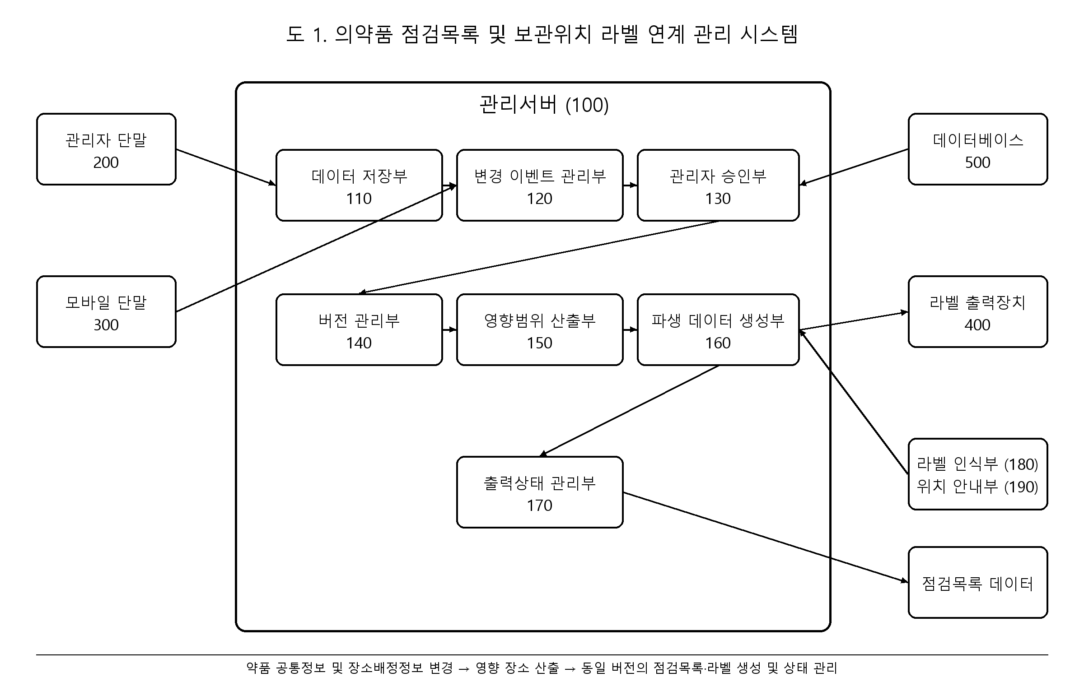

도 2. 데이터 관계도
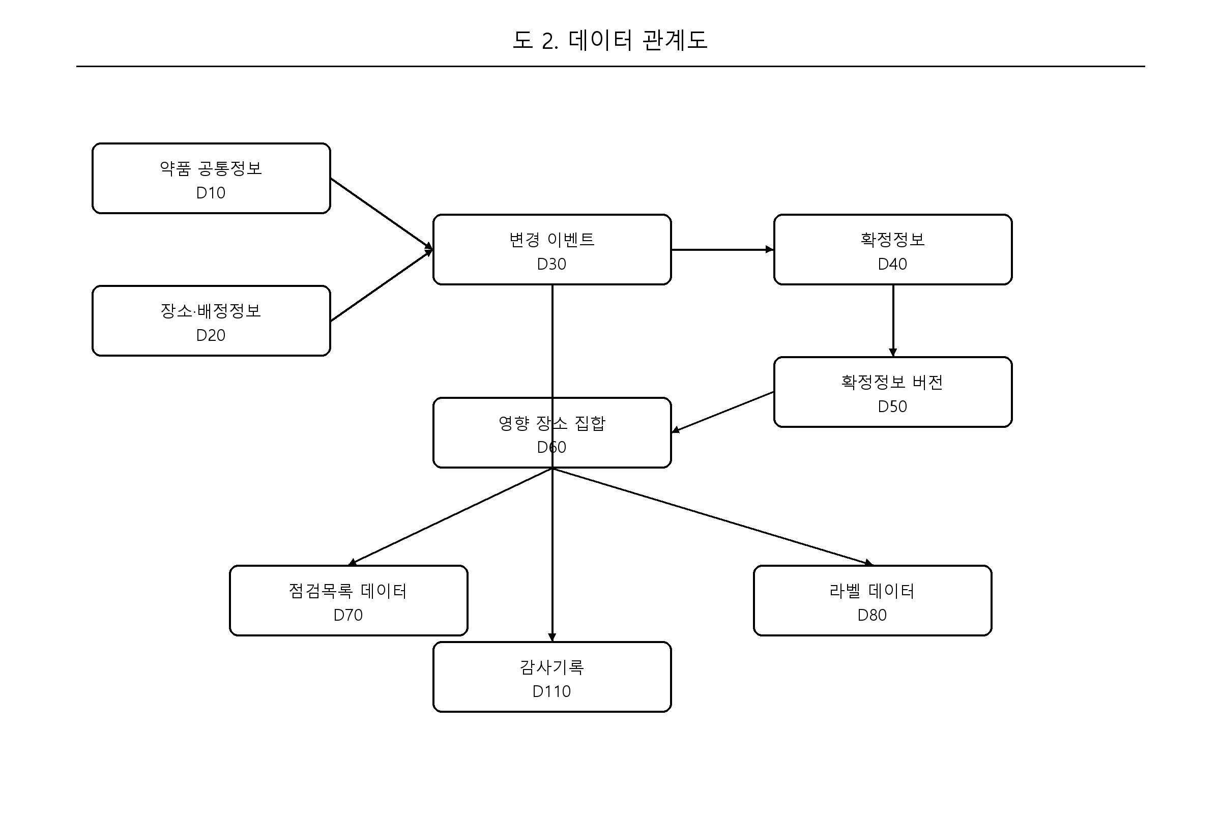

도 3. 변경 요청 및 승인 흐름도
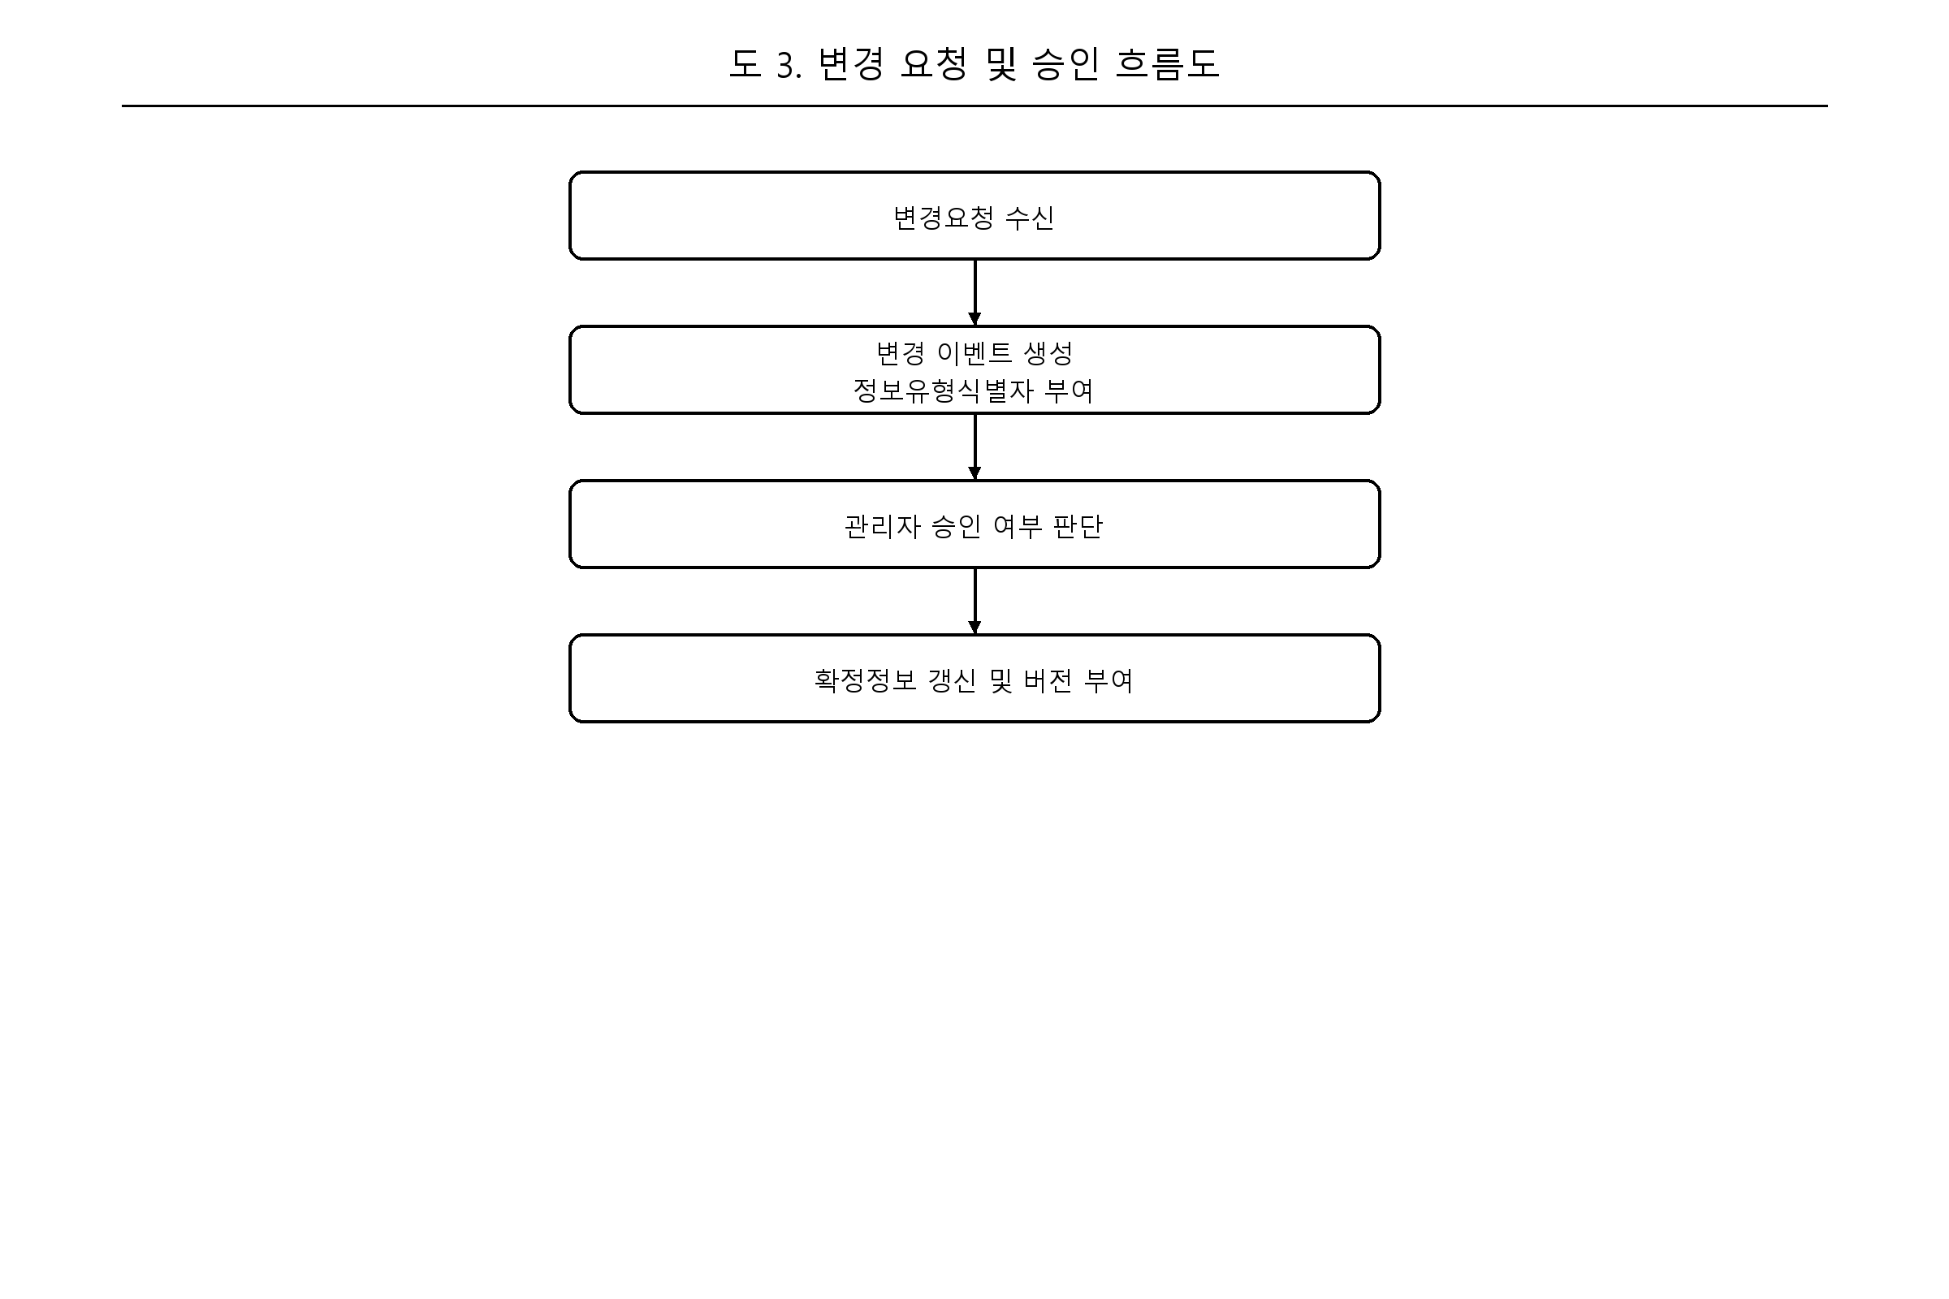

도 4. 정보유형별 영향 장소 산출 흐름도
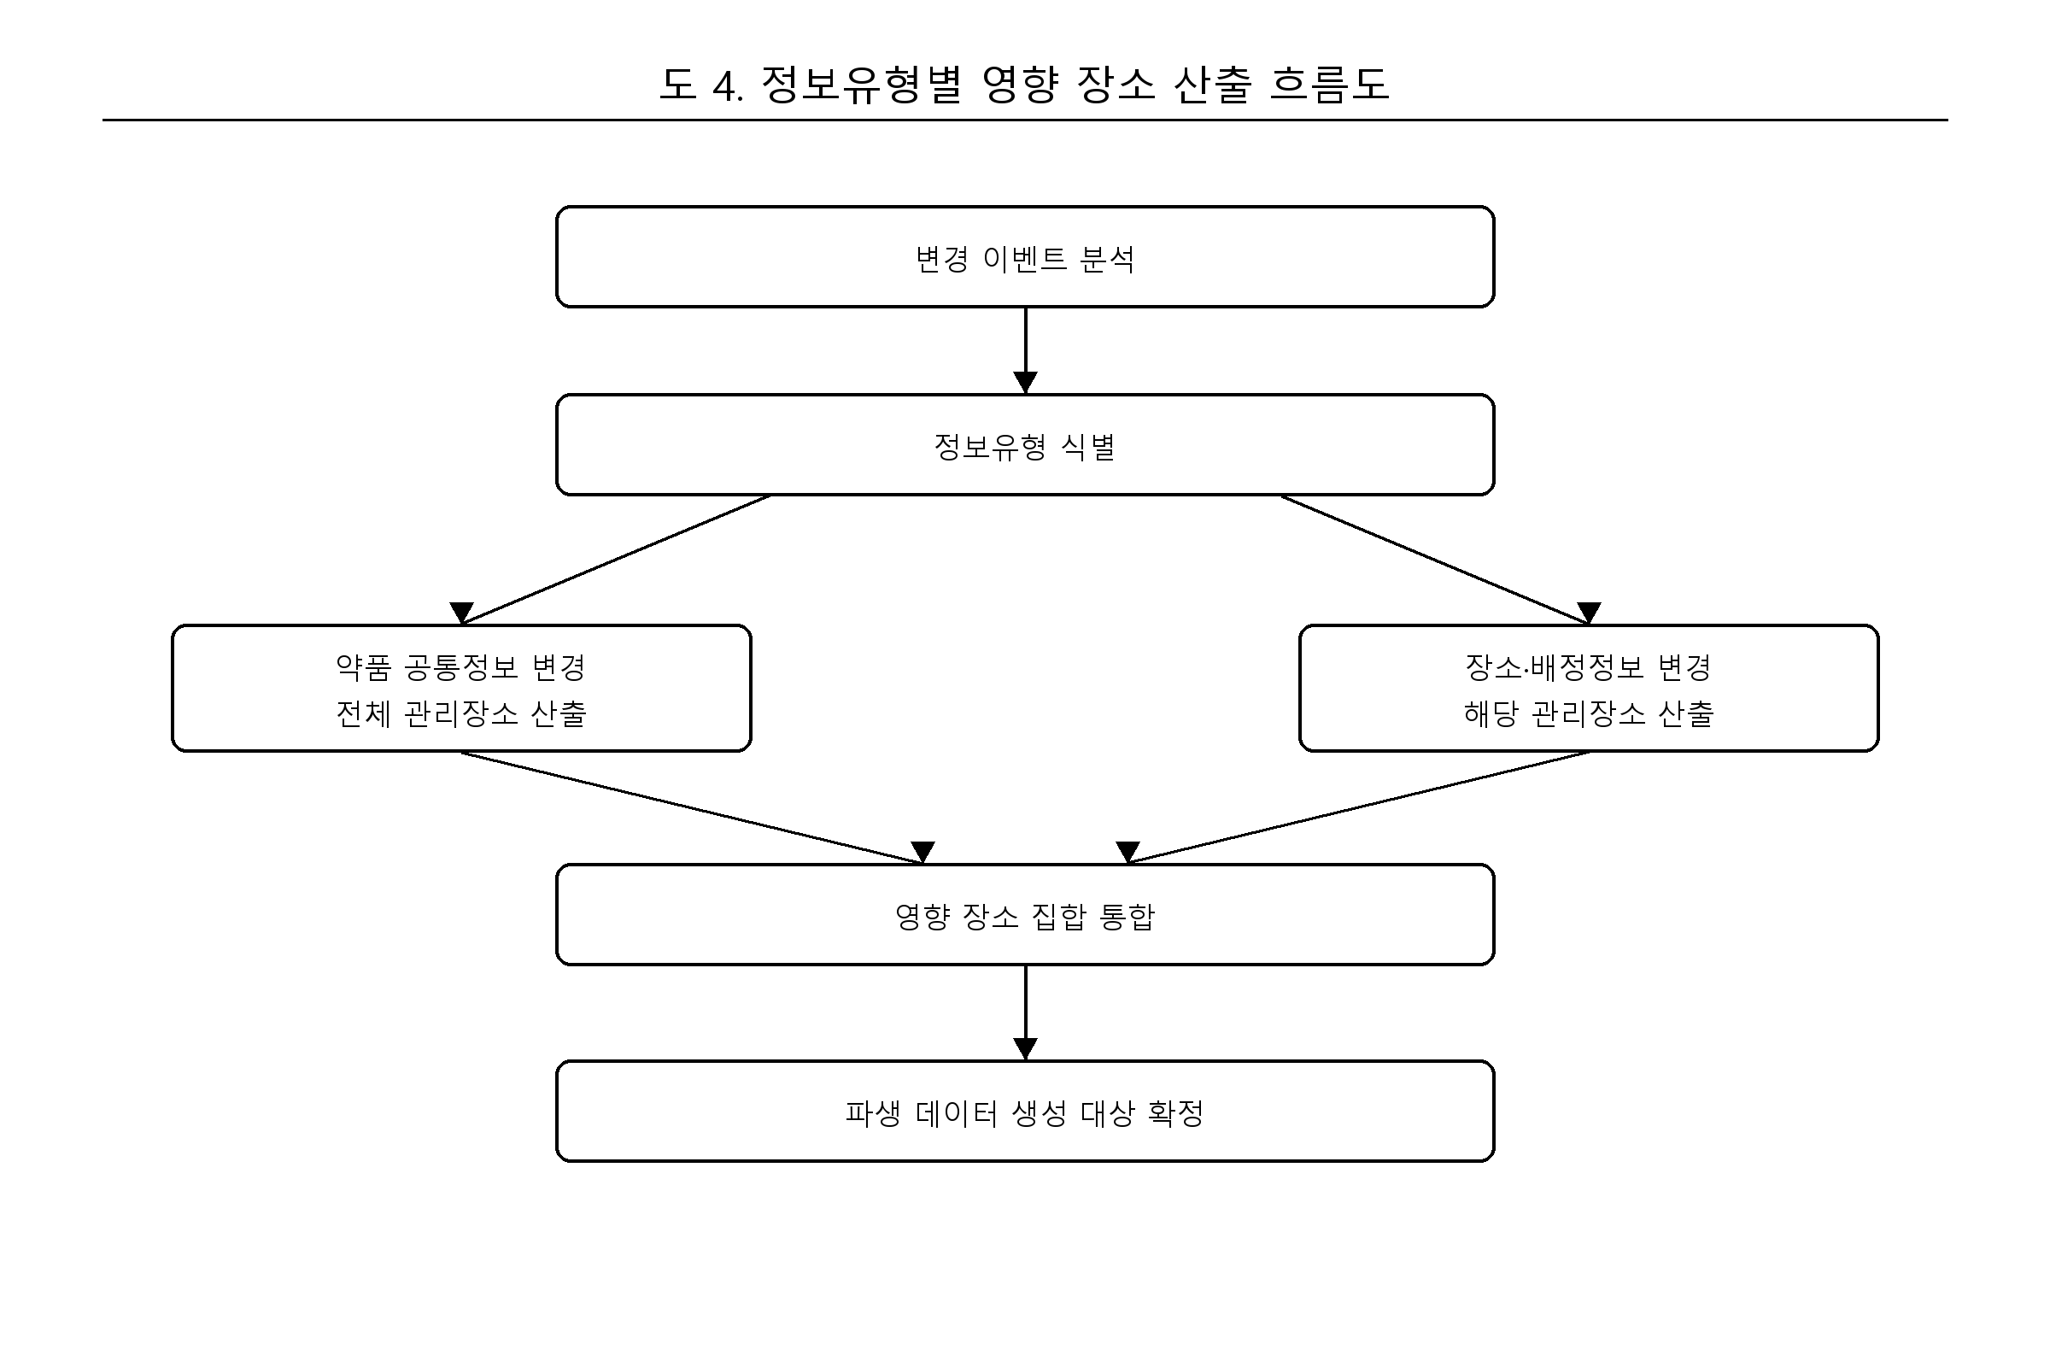

도 5. 동일 버전 기반 파생 데이터 생성 흐름도
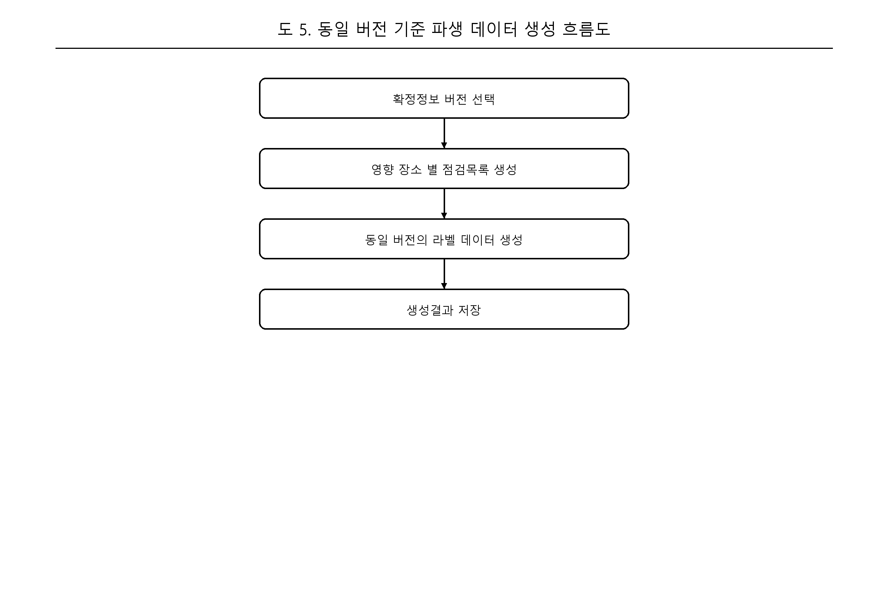

도 6. 갱신상태 및 활성 버전 전환 흐름도
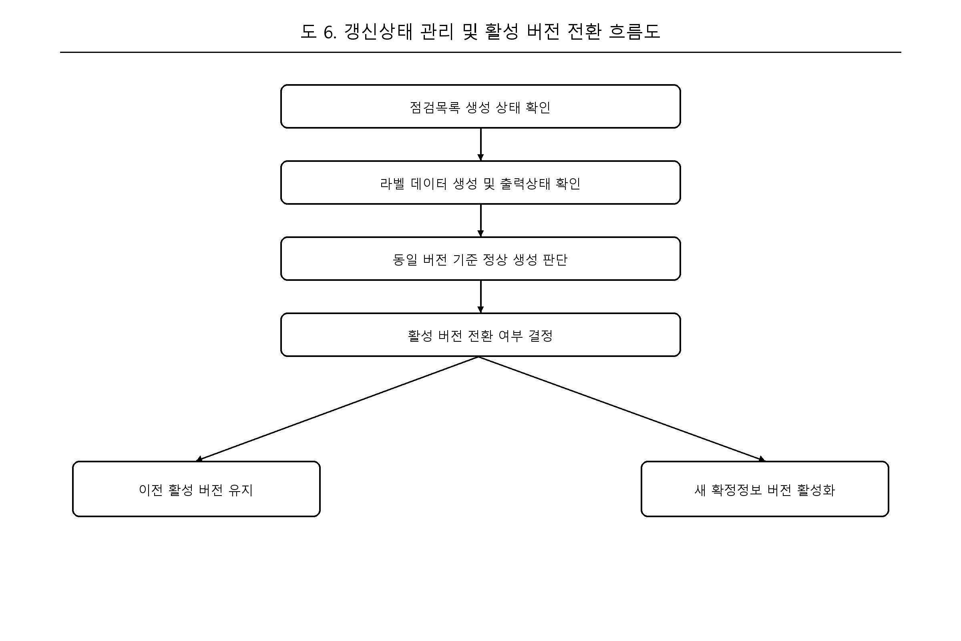

도 7. 모바일 현장수정 충돌 처리 흐름도
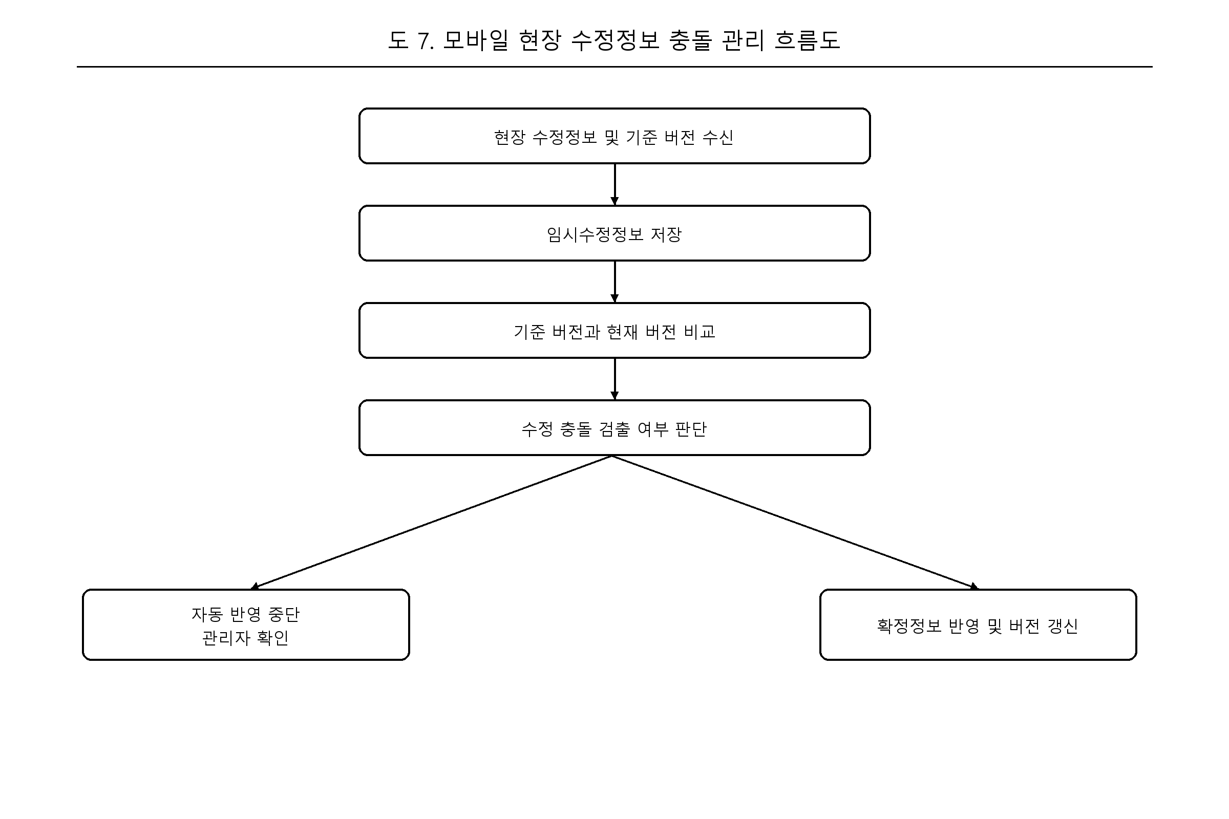

도 8. 과거 버전 복원 및 재구성 흐름도
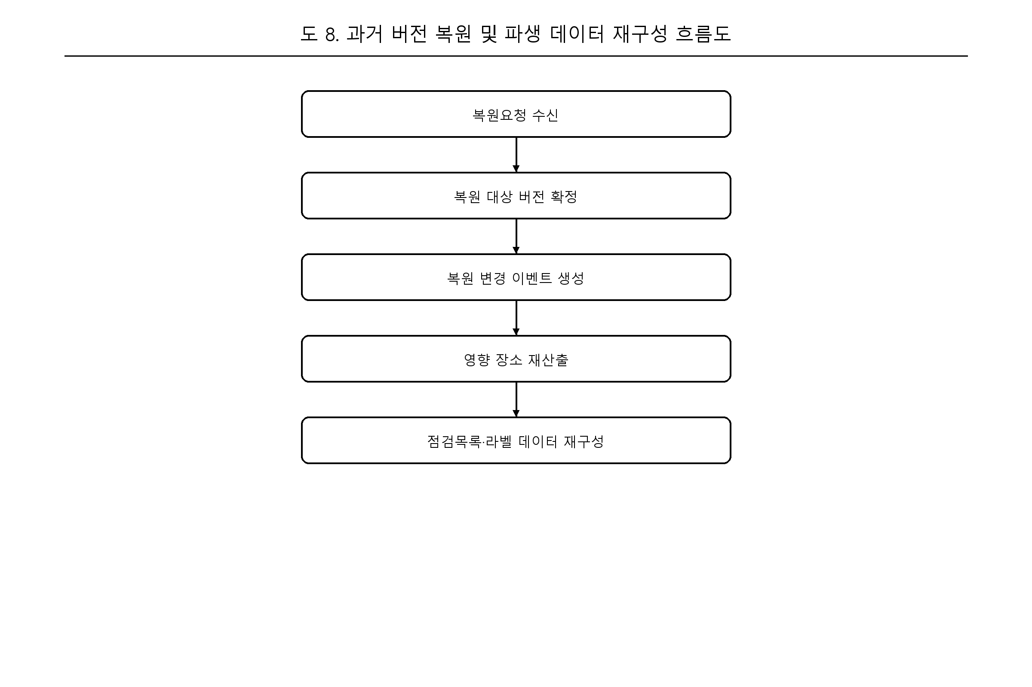

도 9. 보관위치 안내 흐름도
